虚拟机安装文档
第一步：下载虚拟机（群里有记录）
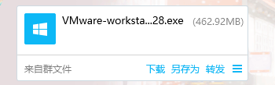
VMware-workstation-full-14.0.0-6661328.exe
第二步：点开虚拟机安装软件，一直点下一步就行了

第三步：虚拟机安装好后，下载镜像文件
群里下载

或者网上下载
链接:https://pan.baidu.com/s/1E63xcWQBIztF1HO9tnKtpA 密码:c6z2

注意：文件有点大

第四步：把镜像文件导入虚拟机

点击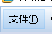-------点击扫描虚拟机
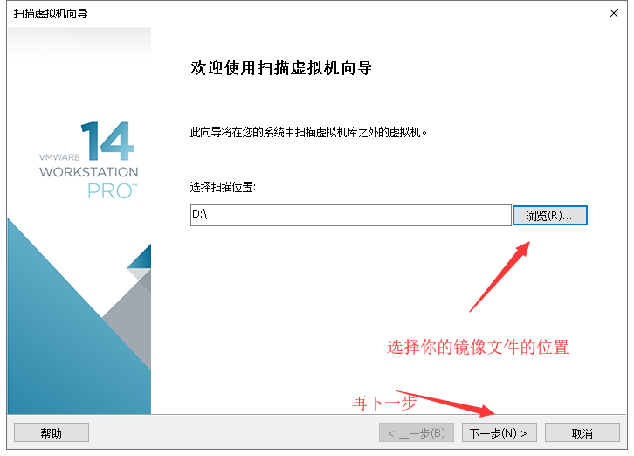
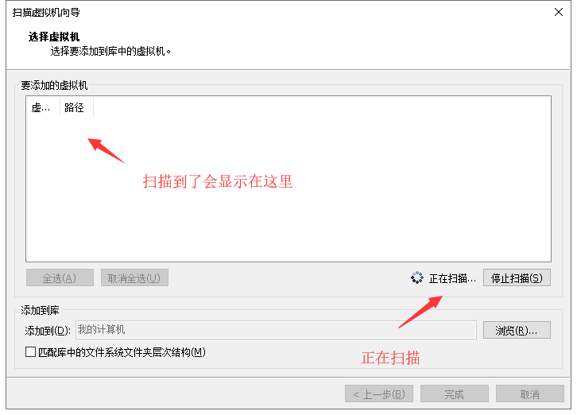
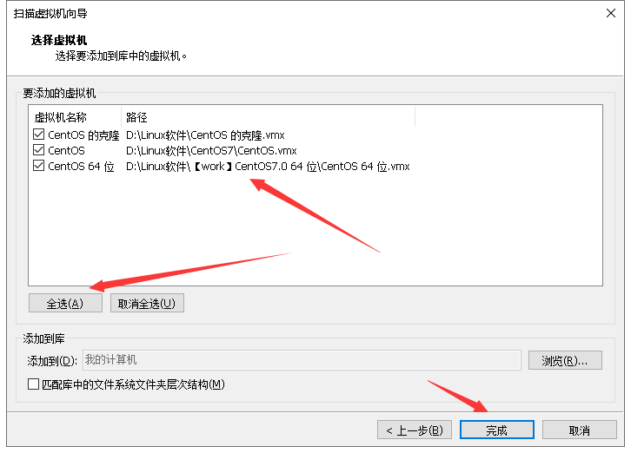
出现这样的就是添加成功
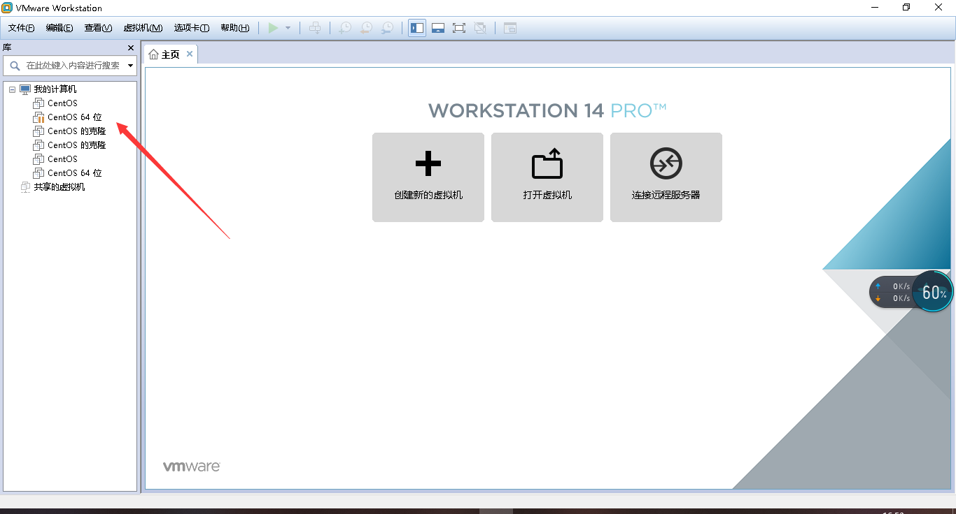

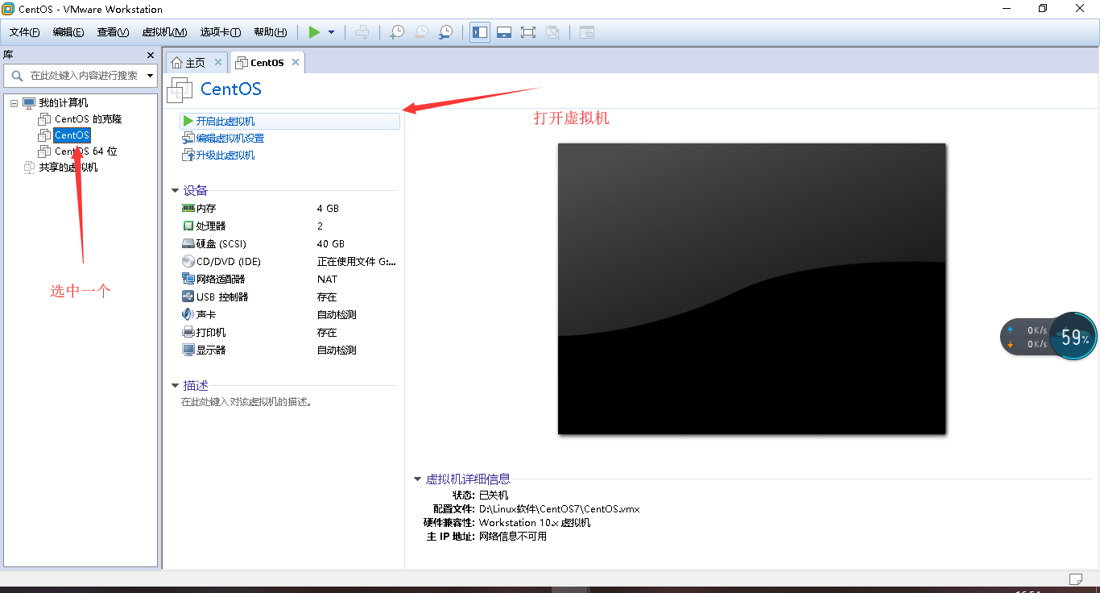
不知道的点这个
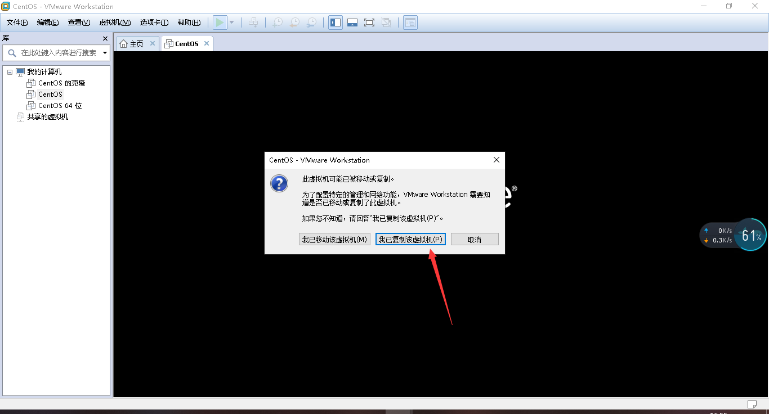

然后等待

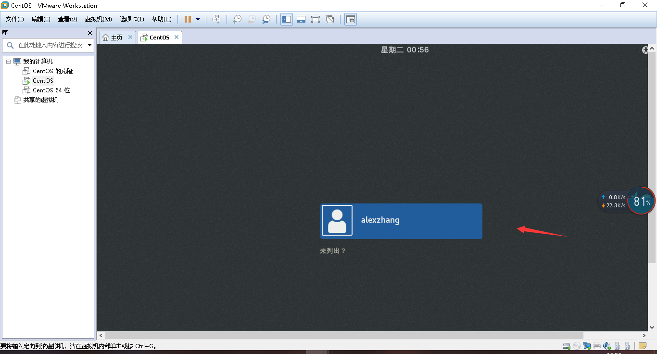

密码为alextest123

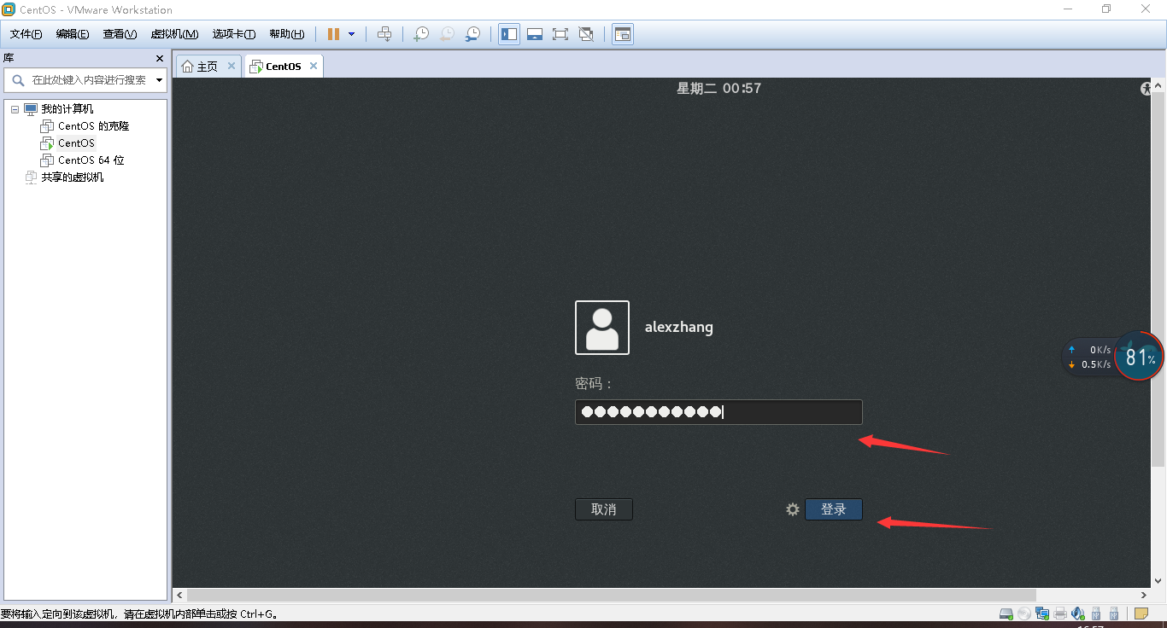

右击空白处。选中打开终端
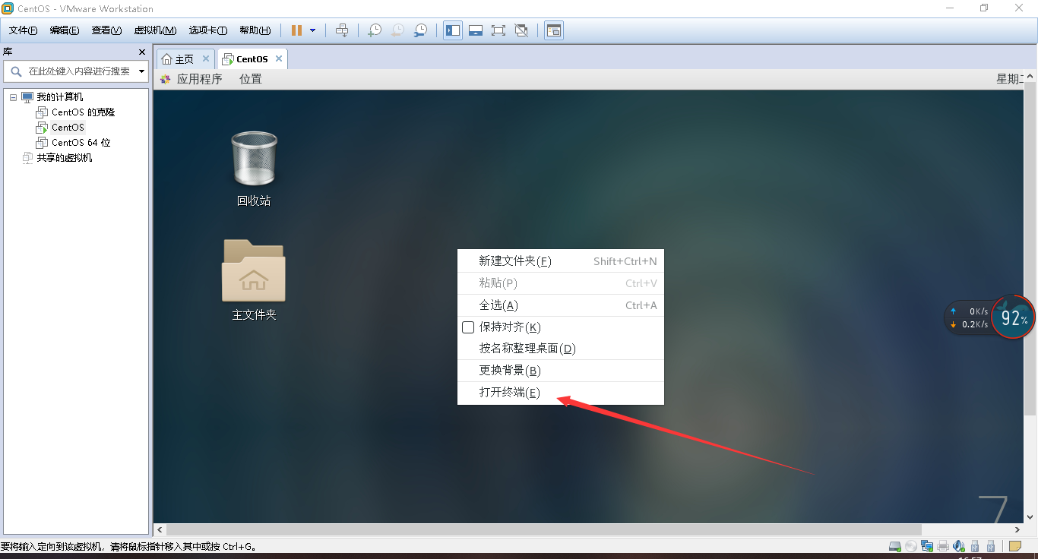
出现这个表示成功
